Задача CD. ДВОИЧНИ ДРОБИ
Автор: Кинка Кирилова-Лупанова
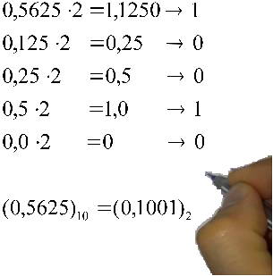
След запознанството си с двоична бройна система, Димитър се замислил, че щом съществуват десетични дроби, то трябва да има и двоични дроби. И наистина, десетичната дроб 2.25 в двоична бройна система, е 10.01.
По-късно той си изяснил още един детайл. Оказва се, че не всяка крайна десетична дроб може да се запише с крайна двоична дроб.
Например, дробта 0.3 се записва в двоична бройна система като 0.0100110011001...=0.0(1001), където със скоби е означена безкрайно повтаряща се част – периода на дробта.
Напишете програма binfract, която преобразува десетична дроб в двоична.
Вход
От първия ред на стандартния вход се въвежда една неотрицателна десетична дроб, в която цялата и дробната част се състоят от не повече от 6 цифри всяка. Дробната част не е равна на нула. Дробната и цялата част се разделят със символа '.' (точка).
Изход
На един ред на стандартния изход програмата трябва да изведе съответната двоична дроб, без излишни нули в началото и в края. Ако цялата част е 0, тя задължително се извежда. При наличие на период, той да се запише в кръгли скоби. При това неговата дължина трябва да бъде най-малката възможна и преди периода да има най-малък брой цифри.

ПРИМЕРИ  Пример 1 | Пример 2
Вход | Вход
2.25 | 0.3
Изход | Изход
10.01 | 0.0(1001)

